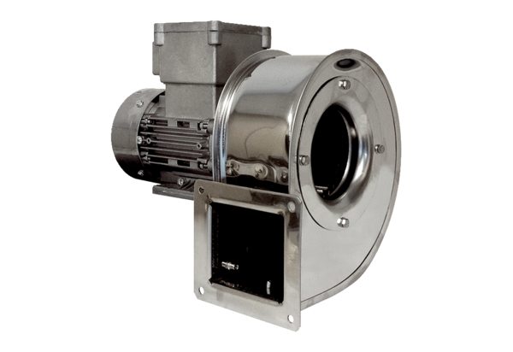Центробежный вентилятор GRM ES 16/2 ExКомплект поставки: 1 штукАссортимент: C
Номер артикула: 0073.0394Изготовитель: MAICO

